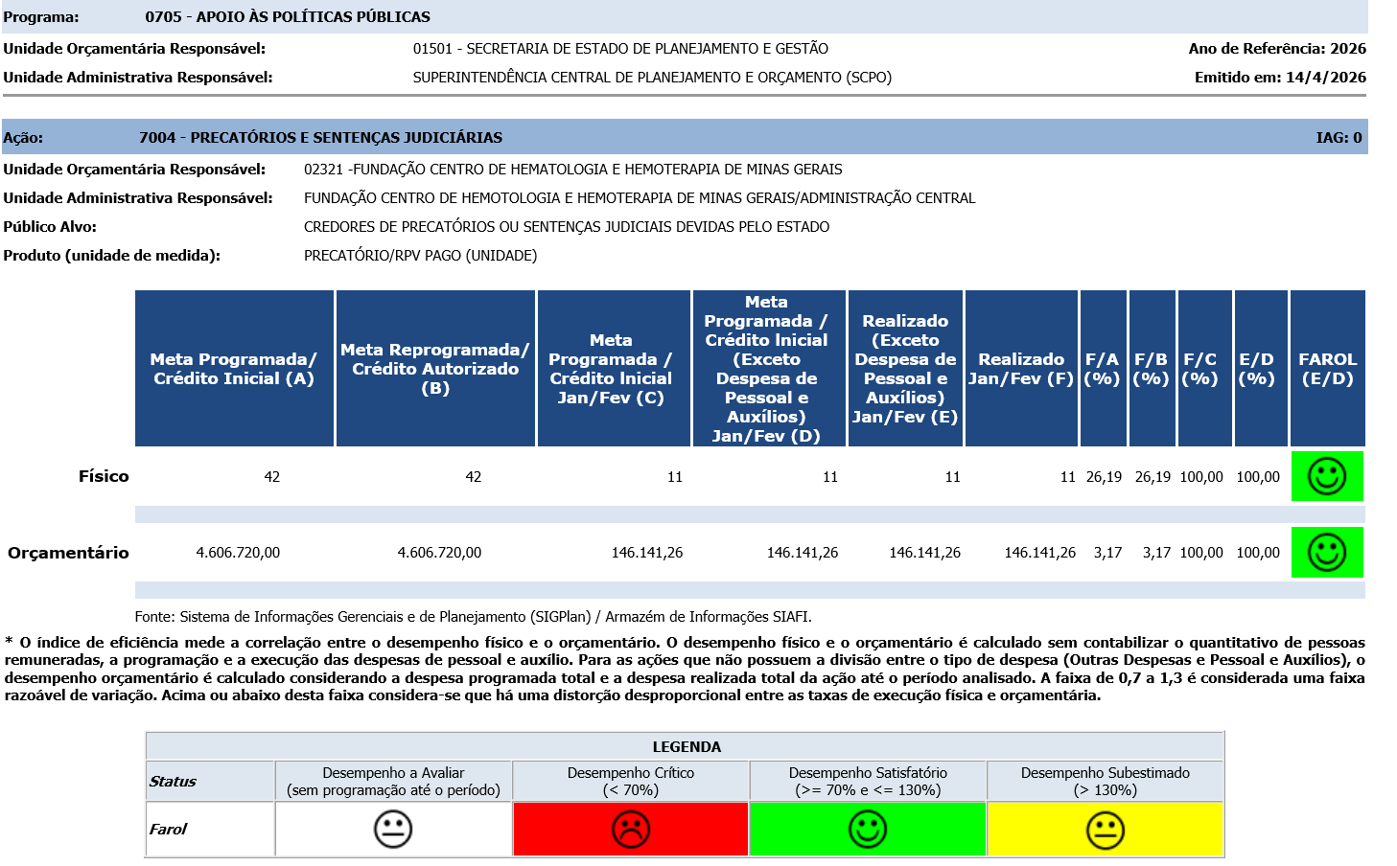
Ação: 7004 - PRECATÓRIOS E SENTENÇAS JUDICIÁRIAS | IAG: 0
- Primeiro Bimestre
Justificativa de Desempenho Jan-Fev:
Outras informações de situação: Foram cobertos 11 unidades de processos de RPV Requisitórios de Pequeno Valor, sendo computado cada processo apenas uma vez independente do número de credores em cada processo. Foram também computadas no bimestre as despesas com honorários advocatícios e patronal.

